图书馆课设的设计规划
题目要求：
图书信息包括：登录号、书名、作者名、分类号、出版单位、出版时间、价格等。试设计一份图书馆信息管理系统，使之能提供以下功能：
- 图书信息的录入
- 图书信息的浏览
- 按书名或者作者名查询
- 图书信息的删除
- 图书信息的修改
- 保存
- 退出

设计规划：
1.数据：对于图书的信息数据计划采用MYSQL数据库的形式来存储。
下面是已经架设好的mysql数据库信息
服务器地址：45.76.209.231
服务器端口：3306
Mysql用户名：cpro
Mysql密码：98766789
数据库名：cpro
关于数据库的具体结构请参见附录《数据库结构建设规划.xls》

2.界面：
1.登录界面2.图书信息录入界面（图书信息修改界面）3.图书信息浏览界面（图书信息查询界面）4.借书、还书界面
界面大纲（用画图软件绘制）
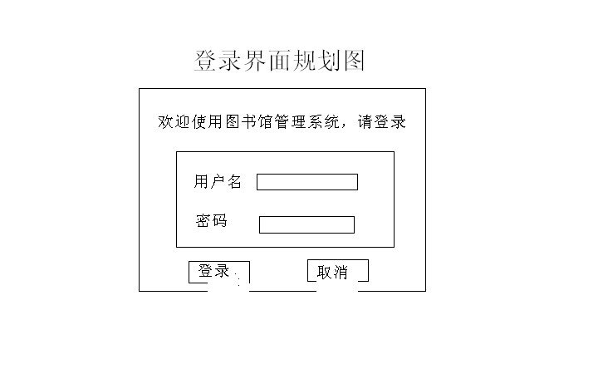

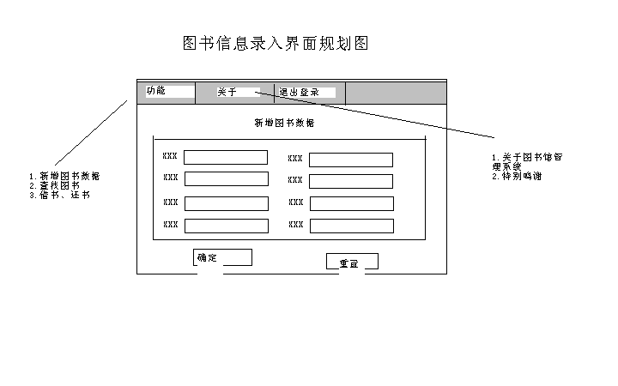
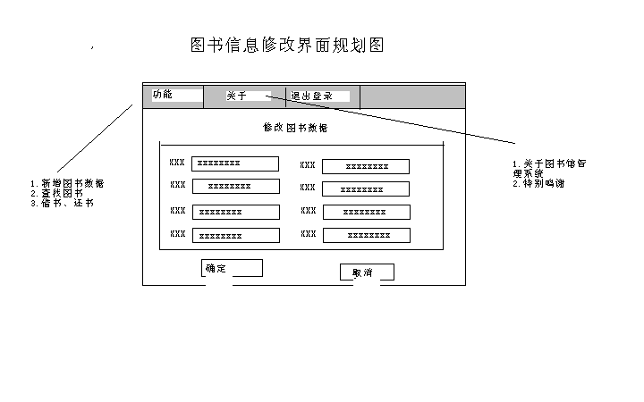
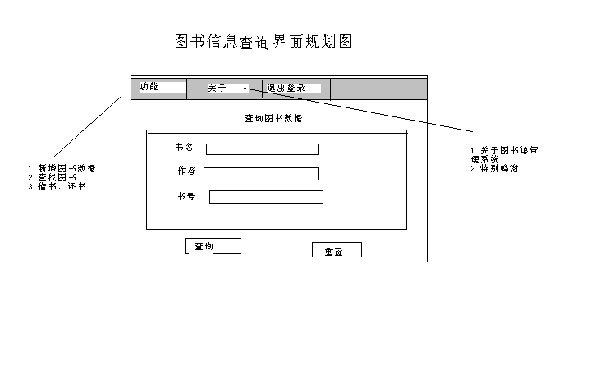
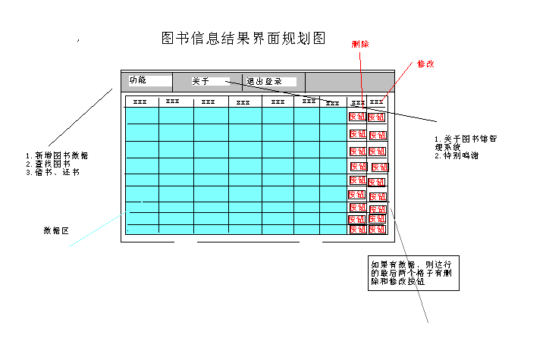
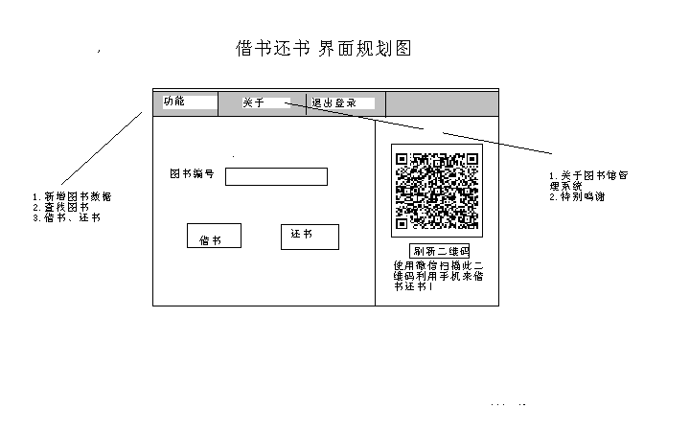

3.实现
1.类
除了程序的窗口类之外应该额外定义一个类用来存放图书的数据信息
2.借书还书功能的手机端通过访问微信的指定页面，调用微信的扫码接口来实现
电脑端就通过单纯的输入数字来实现
3.登录通过比对数据库中相关数据的值来实现登录
4.程序执行流程
a.连接数据库
b.获取数据库中最新的版本信息，并与目前软件的版本信息进行核对，如果不相同，就提示更新升级——然后退出程序
c.运行登录界面
d.登录密码正确——运行借还书界面（默认首页）

下面是有关微信扫码的二位码函数的一些信息

二位码应该是内容为这样的一个信息
http://mysscloud.xyz/api.php?user=xxxxxxxxxx&pass=wwwwwwwwww

其中xxxxxxxxxx为当前时间和日期的MD532位大写结果的前10个字符
wwwwwwwwww为为当前时间和日期的MD532位大写结果的后10个字符
获得二维码的图片的过程如下:
1.在数据库中的key表中新加入一条记录
User=xxxxxxxxxx, pass=wwwwwwwww, time=当前时间 ,timefull=当前时间+2小时
2.访问下面的网址下载图片

http://qr.liantu.com/api.php?&w=300&text=http://mysscloud.xyz/api.php?keyvaule=xxxxxxxxxx%26keypass=wwwwwwwwww

注意w=300下载到的图片尺寸为长/高300像素。可以自己修改。实测在尽可能小，但是手机能够扫描的情况下，建议W>=107;

